1. ab工具是Apache中的一个组件
2. Linux中直接yum install httpd即可

Windows中需如下安装ab组件：

1. 安装VC11 运行库
2. 64位的apache版本<http://www.apachelounge.com/download/>
3. 拷贝到指定位置如C:\Apache24\bin
4. 安装服务httpd -k install

卸载服务httpd -k uninstall

1. 输入命令  
   ab -n 100 -c 10 http://test.com/  
   其中－n表示请求数，－c表示并发数

将结果输出到文件，-g .tsv 或 –e .csv

如果将所有输出重定向到文件，最后加上 > *.txt

1. 测试报告样板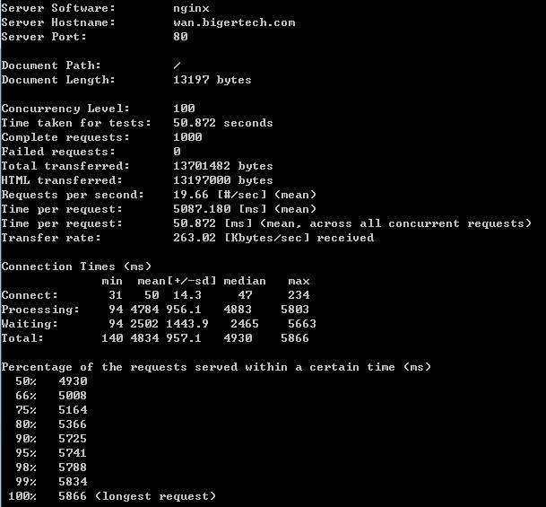

完整测试报告

* 这段展示的是web服务器的信息，可以看到服务器采用的是nginx，域名是wan.bigertech.com，端口是80

http://upload-images.jianshu.io/upload_images/539132-b3dc1723132b9864.png?imageMogr2/auto-orient/strip%7CimageView2/2/w/1240

服务器信息

* 这段是关于请求的文档的相关信息，所在位置“/”，文档的大小为338436 bytes（此为http响应的正文长度）

http://upload-images.jianshu.io/upload_images/539132-6121e41e28e3d7d1.png?imageMogr2/auto-orient/strip%7CimageView2/2/w/1240

文档信息

* 这段展示了压力测试的几个**重要指标**

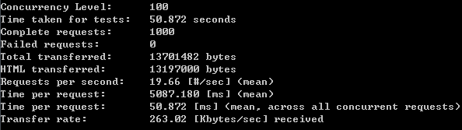

重要指标

Concurrency Level: 100  
//并发请求数  
Time taken for tests: 50.872 seconds  
//整个测试持续的时间  
Complete requests: 1000  
//完成的请求数  
Failed requests: 0  
//失败的请求数

Total transferred: 13701482 bytes  
//整个场景中的网络传输量  
HTML transferred: 13197000 bytes  
//整个场景中的HTML内容传输量

**Requests per second: 19.66 [#/sec] (mean)  
//吞吐率，大家最关心的指标之一，相当于 LR 中的每秒事务数，后面括号中的 mean 表示这是一个平均值  
Time per request: 5087.180 [ms] (mean)  
//用户平均请求等待时间，大家最关心的指标之二，相当于 LR 中的平均事务响应时间，后面括号中的 mean 表示这是一个平均值  
Time per request: 50.872 [ms] (mean, across all concurrent requests)  
//服务器平均请求处理时间，大家最关心的指标之三**

Transfer rate: 263.02 [Kbytes/sec] received  
//平均每秒网络上的流量，可以帮助排除是否存在网络流量过大导致响应时间延长的问题

* 这段表示网络上消耗的时间的分解

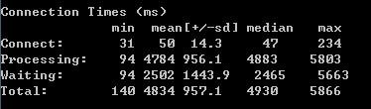

网络消耗时间

* 这段是每个请求处理时间的分布情况，50%的处理时间在4930ms内，66%的处理时间在5008ms内...，重要的是看**90%**的处理时间。

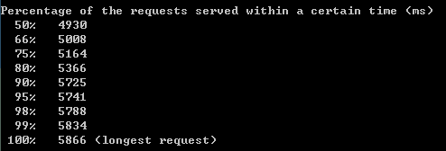

响应情况

1. Linux上默认最大连接数为1024，大于这个数会出现

socket: Too many open files (24)

解决方法：

输入ulimit –a 查看，结果为**open files                      (-n) 1024**

重新设定ulimit -n 65535